нМИНОБРНАУКИ РОССИИ

Федеральное государственное бюджетное образовательное учреждение высшего образования

НИЖЕГОРОДСКИЙ ГОСУДАРСТВЕННЫЙ ТЕХНИЧЕСКИЙ

УНИВЕРСИТЕТ им. Р.Е.АЛЕКСЕЕВА

Институт радиоэлектроники и информационных технологий

Кафедра информатики и систем управления

Лабораторная работа №1 «Геоинформационная система «Карта Москвы»

отчет

к лабораторной работе

по дисциплине

основы информатики

РУКОВОДИТЕЛЬ:

________________ Степаненко М. А.

СТУДЕНТ:

________________ Зорин А. Д.

22-пм-1

Работа защищена «___» ____________

С оценкой ________________________

**Задание к выполнению лабораторной работы № 1**

**Геоинформационная система «Карта Москвы»**

**Вариант 20**

Задание на лабораторную работу:

1. Осуществить поиск объекта по указанному адресу, отметить на карте место, соответствующее заданному адресу, найти ближайшую станцию метра, указав путь к ней.

Гостиницы и музеи, находящиеся в радиусе 1 км от указанного адреса. - **Лубянка, 5.**

1. Найти адреса указанных в варианте вузов. – **Российская государственная академия искусств.**

Цель работы:

Освоение приемов работы с геоинформационной системой на примере ГИС «Карта Москвы» по вариантам.

Ход работы:

1. Осуществили поиск объекта по указанному адресу, отметили на карте место, соответствующее заданному адресу, **нашли ближайшую станцию метро, указали путь к ней.**

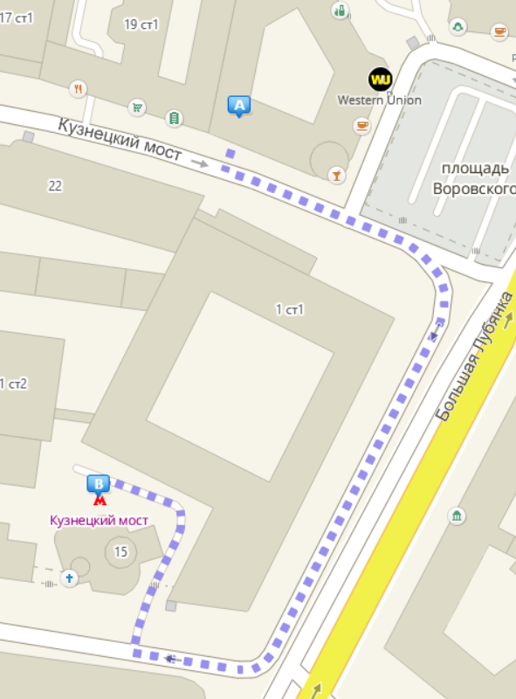

**ГОСТИНИЦЫ:**

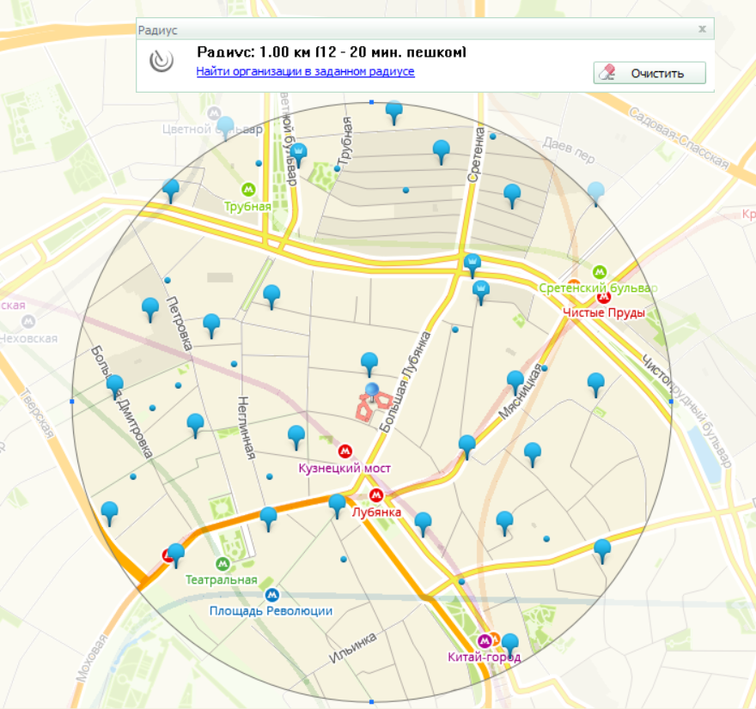

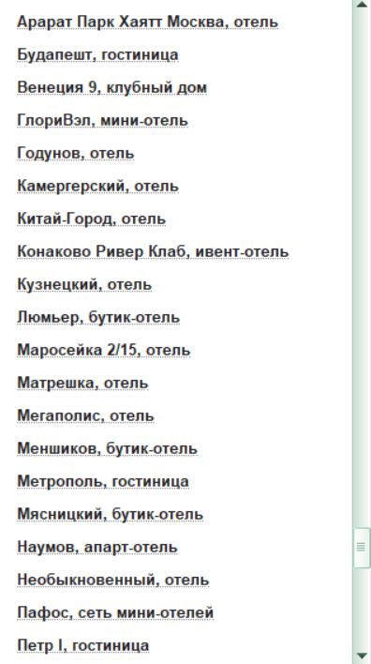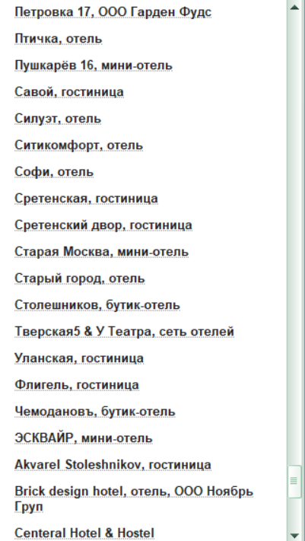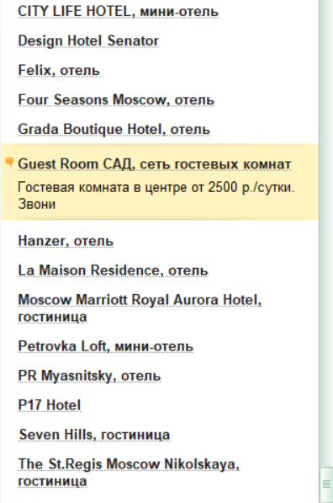

**МУЗЕИ:**

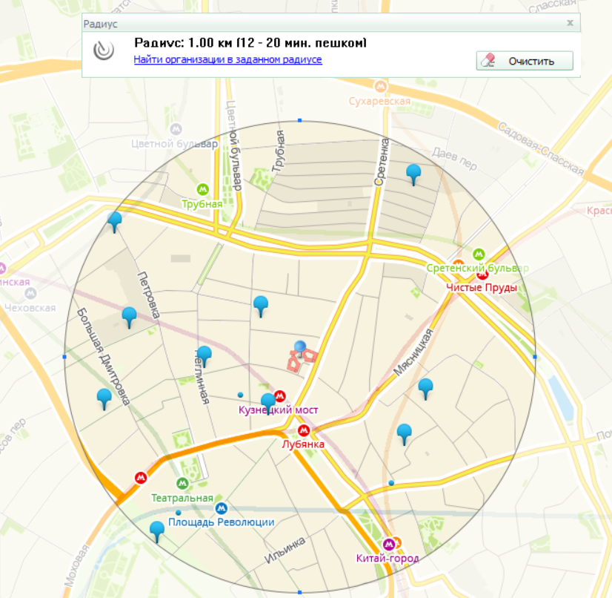

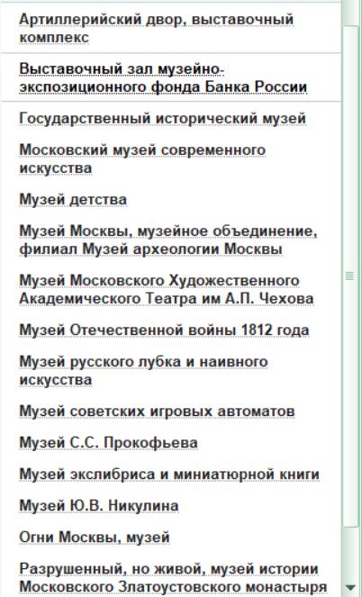

1. Нашли адрес указанного в варианте вуза.

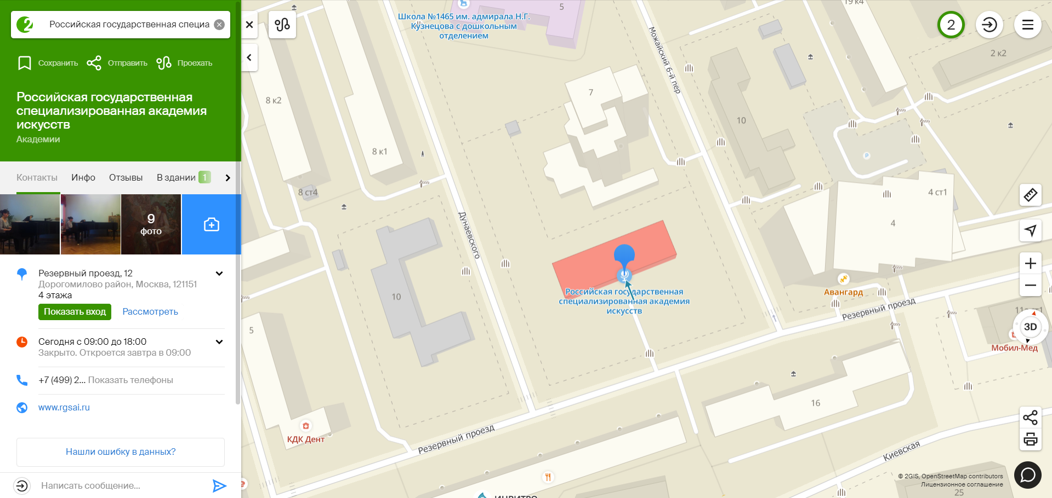

Вывод: освоили приемы работы с геоинформационной системой на примере 2ГИС «Карта Москвы».